**ISCRIZIONI ONLINE – Utenti che non hanno precedentemente ottenuto le credenziali al portale, ovvero genitori che iscrivono il primo figlio ai servizi online, oppure genitori che non hanno mai usufruito dei servizi on-line.**

**Richiesta di credenziali e primo accesso.**

ATTENZIONE: Prima di iniziare il procedimento per l'iscrizione online tenere presente che è necessario disporre di un indirizzo e-mail.

Accedere al portale rossanocalabro.ristonova.it/novaportal, ed accedere al modulo di iscrizione on line cliccando sull’apposito pulsante.

Successivamente, apponendo una spunta negli appositi campi, dare l’autorizzazione al trattamento dei dati personali e dichiarare di aver preso visione del modulo informativo sui servizi online (fornito dal comune).

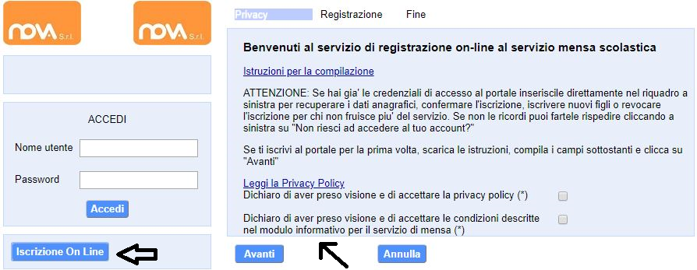

Infine cliccare su tasto “*Avanti”*.

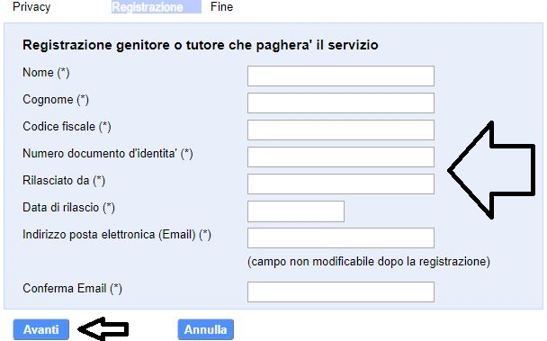

Apparirà una finestra di registrazione. Completate i campi della finestra con i dati del genitore richiedente il servizio.

**Nota: Il genitore che si iscriverà come pagante dovrà essere lo stesso che intenderà usufruire della detrazione sull****e spese per la mensa scolastica.**

Per poter procedere con l’iscrizione online è necessario disporre di un indirizzo e-mail.

Dopo avere completato i campi richiesti, procedete cliccando sul tasto “*Avanti”*.

Ad operazione riuscita riceverete un messaggio email di conferma: contiene un link sul quale dovrete cliccare per validare la registrazione. Nel caso in cui non abbiate ricevuto l’e-mail, controllate la vostra cartella spam. Se non dovesse essere nemmeno nella suddetta cartella segnalatelo via e-mail all’ufficio competente del vostro comune, avendo cura di indicare nome, cognome e codice fiscale.

Il messaggio che riceverete sarà così composto:

_________________________________________________

Gentile utente, Per terminare la validazione dell'account visitare questo indirizzo:

<http://rosanocalabro.ristonova.it/novaportal/Novaportal.html?operation=requestconfirm&key=fa5bd2ea9bd7b995d86867baeb6edeca>

Dopo la validazione verra' inviata una mail con le credenziali

_________________________________________________

Cliccando il link di validazione vi verrà inviato un secondo messaggio email, con il quale vi saranno assegnate le credenziali: utente e password.Contestualmente verrete indirizzati alla pagina del portale dal quale sarà possibile effettuare il primo accesso utilizzando le credenziali.

Nota: Le credenziali che riceverete con il primo messaggio sono temporanee, e verranno utilizzate solo al primo accesso al fine di completare la registrazione online. Una volta finalizzata tale operazione, vi saranno assegnati un nuovo username ed una nuova password.

Il messaggio di credenziali che riceverete via mail sarà così composto:

_________________________________________________

Validazione terminata e' possibile accedere al portale con le nuove credenziali riportate di seguito

<http://rossanocalabro.ristonova.it/novaportal/Novaportal.html>

User: tmp4278

Password: 36359

ATTENZIONE le credenziali qui fornite sono temporanee per la prima iscrizione. Ad esito della convalida ricevera' una mail con le credenziali definitive della propria area riservata.

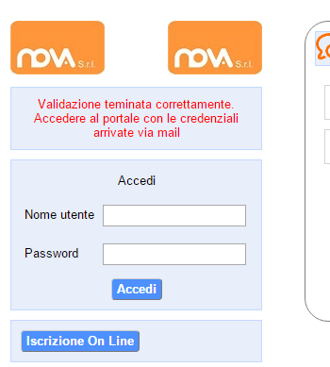**Il link indirizzerà alla seguente pagina di accesso**.

Eseguite dunque il primo accesso, utilizzando username e password che vi saranno state assegnate (da inserire rispettivamente alle voci *Nome utente* e *Password*).

Dopo avere effettuato l’accesso, selezionate l’icona “*Servizi Scolastici iscrizioni”.*

Apparirà una schermata composta da tre sezioni:

1. *Richiedente/Pagante*
2. *Isee*
3. *Figli da iscrivere ai servizi*

Completate ciascuna sezione come indicato di seguito: i campi 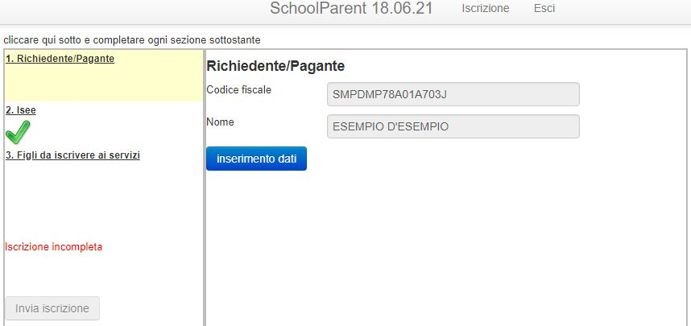contrassegnati con il simbolo (*) sono obbligatori.

Quando una sezione è completa viene contrassegnata da un segno di spunta verde. **Quando tutte e tre le sezioni saranno complete, il pulsante “*Invia iscrizione”*** – in basso a sinistra – **diventerà attivo**.

**Sezione 1 – Richiedente/Pagante.**

Cliccate a sinistra sulla voce *“Richiedente/Pagante”* e poi su “*Inserimento Dati*”. Apparirà la seguente schermata.

Inserite i dati richiesti, possibilmente con carattere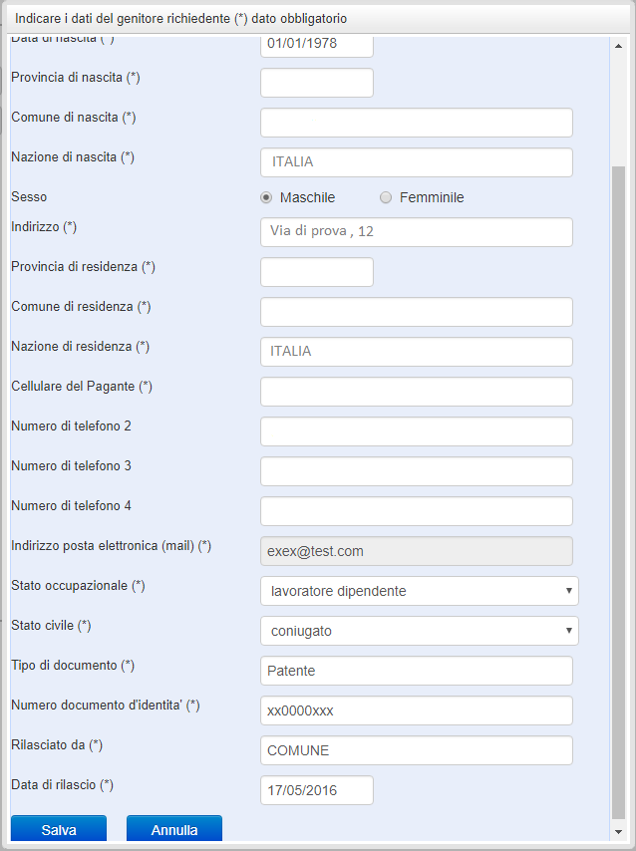 MAIUSCOLO e senza accenti. Dopo aver completato la compilazione, apparirà a fondo pagina il tasto “*Salva”*. Cliccate per procedere.

Sarà possibile tornare a questa sezione in un secondo momento, per apportare eventuali correzioni ai dati inseriti prima dell’invio definitivo.

Nota: I dati riportati dovranno essere quelli del genitore pagante per il servizio mensa. Il numero di cellulare e l’indirizzo e-mail che fornirete potranno essere utilizzati per comunicazioni da parte dell’ufficio mensa.

Le voci contrassegnate con asterisco (*) devono essere compilate obbligatoriamente.

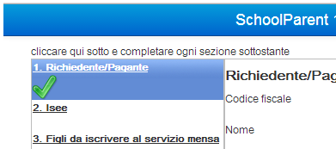Una volta premuto sul pulsante “*Salva”*, nel caso in cui il software non dovesse segnalare eventuali mancanze di dati, apparirà una spunta verde sotto alla sezione *Richiedente /Pagante*.

**Sezione 2 – Isee.**

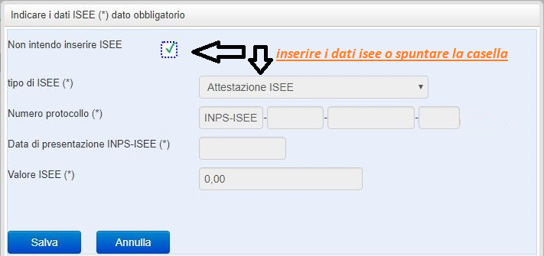Cliccate a sinistra sulla voce *“Isee”* e poi su *“Inserimento Dati*”. Apparirà una schermata simile alla seguente:

Completate la sezione con i riferimenti alla propria dichiarazione ISEE (per la quale non sarà necessaria la produzione di alcun documento cartaceo).

Nota: Nel caso in cui non si intenda presentare alcuna dichiarazione ISEE, sarà sufficiente apporre una spunta nell’apposito campo, come illustrato nell’immagine.

Dopo avere compilato i campi, premere il tasto “*Salva”*. Come per la precedente sezione apparirà una spunta verde.

**Sezione 3 – Figli da iscrivere ai servizi.**

Cliccate a sinistra sulla voce *“Figli da iscrivere ai servizi”* 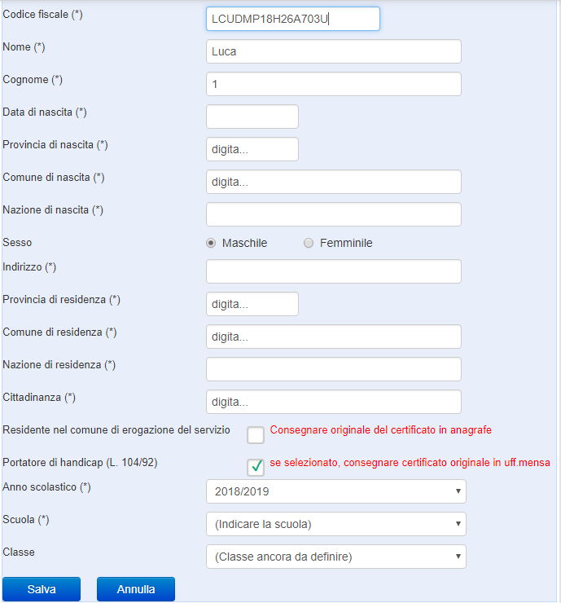 e poi su *“Aggiungi Figlio”*. Apparirà la schermata a fianco.

Completate i campi con i dati – possibilmente in carattere MAIUSCOLO e senza accenti – del figlio che usufruirà del servizio.

Nota: Nei casi previsti dalla l. 104/92, o in caso di fruizione di dieta speciale, andrà prodotta copia della documentazione relativa da inviare via e-mail o da consegnare personalmente agli uffici del comune.

Al termine della compilazione premete il tasto “*Salva”*. Prima dell’invio definitivo, sarà possibile apportare eventuali modifiche ai dati personali dell’alunno premendo il pulsante “*Inserimento Dati”.*

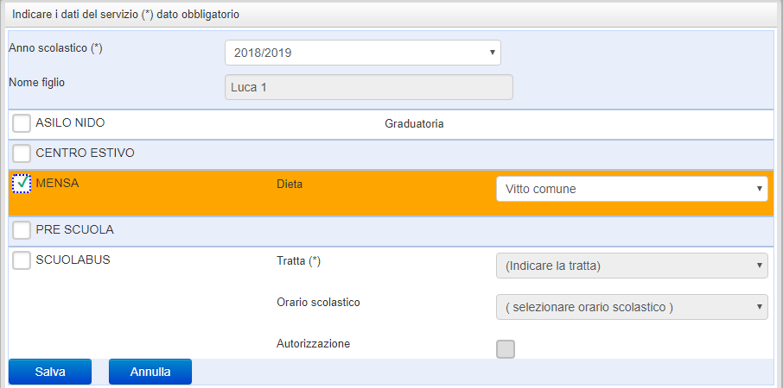Successivamente, inserite i dati del servizio (o dei servizi) che si desidera richiedere premendo il pulsante *“Inserimento servizi”*. Apparirà la finestra a fianco.

Al termine della compilazione premete il tasto *“Salva”.*

Prima dell’invio definitivo, sarà possibile apportare eventuali modifiche ai dati del servizio premendo il pulsante *“Inserimento servizi”*.

A seguito dell’operazione di salvataggio sarà possibile **inserire un nuovo figlio**, cliccando sull’apposito pulsante “*Aggiungi figlio”*.

Nel caso in cui i dati inseriti fossero incompleti, il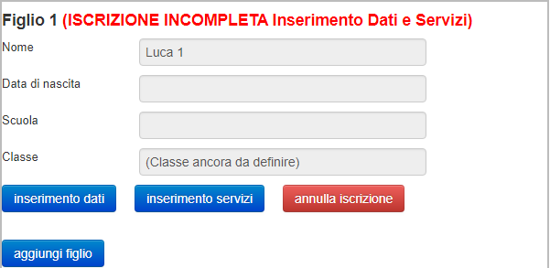 sistema vi avviserà mediante il messaggio “*ISCRIZIONE INCOMPLETA”*.

Potrete premere il pulsante “*Inserimento dati”*o *“Inserimento servizi”* per correggere eventuali mancanze.

**Invio iscrizione.**

Al completamento dei campi delle tre sezioni – all’apparire della terza spunta verde – il tasto “*Invia iscrizione*” diventerà attivo. Potrete ora utilizzarlo per l’invio definitivo della domando di iscrizione.

**Nota:L’invio è unico per tutti i figli. Prima dell’invio della domanda di iscrizione controllate la correttezza dei dati inseriti. Dal momento dell’invio non sarà più possibile apportare modifiche. In caso di errori, contattate l’ufficio comunale competente.**

Nei giorni successivi potrete controllare lo stato dell’iscrizione accedendo al portale con le credenziali fornitevi con la prima e-mail ricevuta. Quando il comune avrà verificato i vostri dati e confermato la vostra richiesta comparirà il messaggio *“iscrizione accettata dall’ufficio mensa”*. Riceverete poi un nuovo messaggio e-mail con le vostre credenziali definitive, con le quali potrete accedere al portale per controllare lo stato dei pagamenti, le news, ecc…

Nota: per i casi previsti dalla L. 104/92 o per la fruizione di diete speciali le richieste di iscrizione non saranno evase prima dell’avvenuta consegna della copia della documentazione relativa.

Si rammenta, invece, che per la presentazione del modulo ISEE non è necessaria la produzione di alcun documento cartaceo. Sarà sufficiente la registrazione dei dati richiesti alla sezione 2.